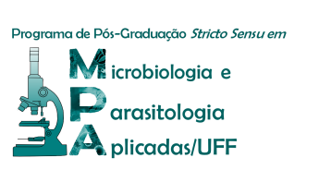 | UNIVERSIDADE FEDERAL FLUMINENSE  INSTITUTO BIOMÉDICO  PROGRAMA DE PÓS-GRADUAÇÃO STRICTO SENSU EM MICROBIOLOGIA E PARASITOLOGIA APLICADAS
INCLUSÃO DE COORIENTADOR
Pós-graduando(a):
Curso: | ☐ Mestrado ☐ Doutorado
Semestre/Ano de Entrada no Curso:
Orientador(a):
Linha de Pesquisa:
Solicito a inclusão do(s) Coorientador(es), conforme abaixo:
Coorientador 1
Nome |  | CPF
Instituição: | e-mail:
Link para o CV Lattes:
Justificativa:

Coorientador 2
Nome |  | CPF
Instituição: | e-mail:
Link para o CV Lattes:
Justificativa:

Niterói,

__________________________ _______________________
Assinatura do Pós-Graduando(a) Assinatura do Orientador(a)

